Page 239. Exercice 40.
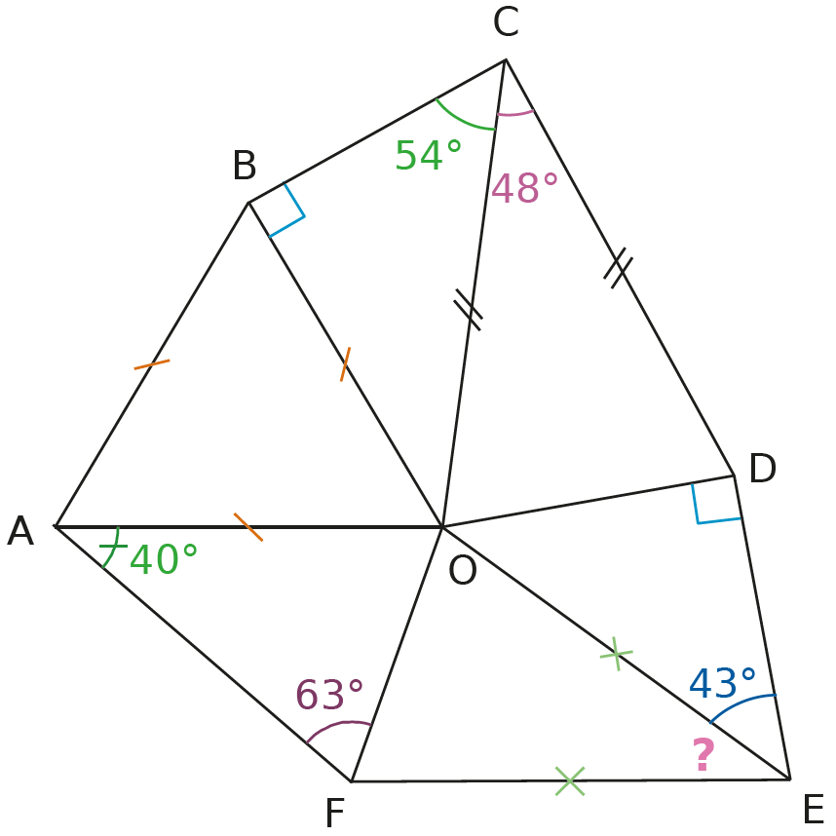
À partir des données de la figure, calcule (sans justifier) la mesure de l'angle $\hat{OEF}$.

$$Tapez une équation ici.$$

